跨学科主题学习中表现性评价的设计与实施案例
——“高产水稻”的选修课程方案设计
上海市南洋中学 周婧 潘楠

一、研究背景
跨学科主题学习是新课标修订的一大亮点，对于加强不同学科间的联系，强化课程综合化实践意义重大。传统的课程以学科知识为逻辑依据划块组织学习内容，这类围绕单一学科核心的学习有着严谨、系统的知识结构和学科边界，促进学生熟练掌握某一领域的基础知识、方法和思维工具，但在面对复杂多变的真实问题时有很大的局限性，忽视了学习与实际生活的关联。在现代社会和未来世界，人们必须面对和解决的许多现实问题都具有复杂性和综合性的特征。重视学科交叉融合是教育发展的必然趋势，跨学科主题学习是科学教育研究与实践中一个新的挑战^{[1]}。
在跨学科主题学习的设计与实施如何有效开展评价成为当前一线教师的重要难题。作为一种面向真实情境问题解决的评价方式，表现性评价指向高阶思维与核心素养的评估，它能够以相应的评价方式通过评价复杂的学习过程与结果,实现学习过程与结果并重，从而有效评价学生的学习表现以及核心素养水平，这与跨学科主题学习的理念一致。表现性评价是在尽量合乎真实的情境中，运用评分规则对学生完成复杂任务的过程表现或与结果做出判断，本案例中尝试围绕跨学科主题学习进行开放性的表现性评价。
二、表现性评价的建构
（一）基于素养导向，逆向设计评价
在进行跨学科主题学习前，师生应针对这一有别于传统课堂的学习模式建立初步认知，熟悉在主题学习的前期准备、活动过程和结尾汇报三个阶段具体的实施步骤以及需要注意的关键点。为了跨学科主题学习活动开展的有效性，优化落实核心素养目标，结合日常教学实践，构建了“地理+生物”的跨学科主题学习的设计。

自主查阅资料
或结合所提供的资料
发现问题 确立主题
讨论猜想 合作探究
问题驱动
任务分解
实践操作
收集证据
提炼观点
解释结论
交流评价 反思完善
归纳整合 展示成果

图1 “地理+生物”跨学科主题学习的设计
因此我们在构建评价指标时，首先应该从核心素养出发，设计教学目标与教 学活动，并基于教学任务，匹配对应评价。
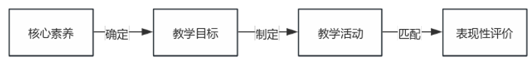
为了达成相应科学探究的高中跨学科主题学习的核心素养，我们开设的主题学习课程平台是高二学生的一门选修课，学生有一学年的时间可以充分开展探究活动。“我国水稻种植业”是这门课程中的其中一个活动单元。结合现下的社会热点“联合国宣布世界人口已达80亿”，探究“我国如何因地制宜保障粮食安全，如何促进国家重要口粮作物水稻增产”有很大的现实意义。教学目标是预设的理想教学结果，其中隐含了教学任务和评价标准，展现了教、学、评的应然关系。只有与教学目标高度对应的教学任务与教学评价才是客观、可靠的。
（二）立足可操作性，合理设计评价量规
评价量规是一个真实性评价工具，它是对学生的作品、成果、成长记录袋或者表现进行评价或者等级评定的一套标准，同时也是一个有效的教学工具，是连接教学与评价之间的一个重要桥梁。
评价量规主要由三部分组成：评价指标，评价等级和具体说明。 一份合格的评价量规，具体说明是其中的重要组成部分。具体说明不仅是对评价指标与评价等级的解释与说明，而且为教学成果的改进提供了丰富的信息，并且不同标准的具体说明要有明显的差异性，这样才能利用量规，逐步地改进教学成果。
例如，第四课时的主题是“水稻增产”，着重实践探究、解释论证。同学们通过选田试种和实验选种两个活动实证探究耐盐碱稻的环境适应性，致力于因地制宜提高水稻产量。课上学生根据不同地区试验田的环境条件推测与之相适应的耐盐碱稻品种，再进一步聚焦到宁夏引黄灌区，通过设计实验探究筛选出最适宜宁夏银北地区盐碱地推广的水稻品种，体验科学探究的一般过程，有理有据地阐述小组结论，教学框架如下图2所示。
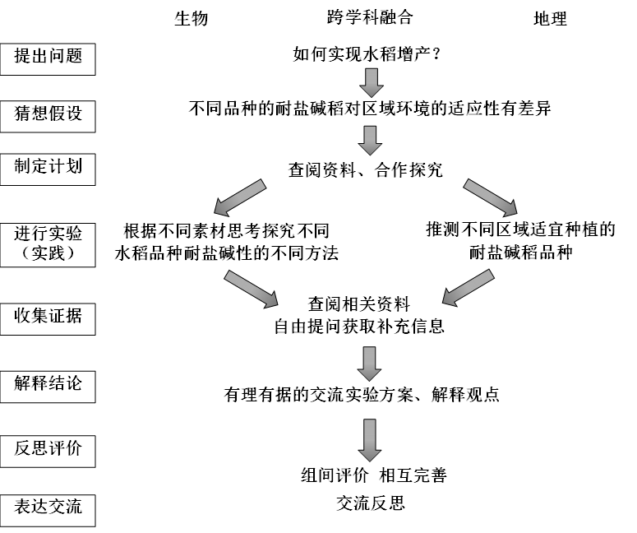
图2 第四课时“水稻增产”教学框架
其中同学们需要就材料收集与筛选应用这一活动观察评价表（见表1）中，我们将评价指 标设置为关于表现性评价的“资料收集”与“资料应用”和关于情感态度评价的 “小组合作”，并设置了3个水平维度。其中最高水平（水平3）解释为：能结合材料分析的需要，有计划、有条理地进行实验相关文献资料的收集，并且能够采用合适的实验方案以及图表对实验结果进行整理，中间水平（水平2）的解释就在此基础上弱化 为“有意识，但还无法完全做到”，最低水平（水平1）的解释则继续弱化为“没有意识”。
表1 资料收集与应用——活动观察评价表
维度 | 指标 | 水平3 | 水平2 | 水平1
表现性评价 | 资料收集 | 能够有计划、有条理地进行实验相关文献资料的收集；收集的文献等具有相关性和可理解、可操作性 | 能够有计划、有条理地进行实验相关文献资料的收集；收集的文献等有一定的可理解性、可操作性。 | 没有针对相关研究实验文献资料收集的意识
表现性评价 | 资料应用 | 能结合材料进行分析筛选和应用，采用合适的实验方案以及图表对实验结果进行整理 | 有结合材料进行分析筛选和应用，采用合适的实验方案以及图表对实验结果进行整理的意识 | 没有结合探究目标对所收集的信息进行处理的意识。
情感态度评价 | 小组合作 | 明确自己的角色分工，乐于承担任务，积极与组内成员沟通合作。 | 明确自己的任务，具备解决问题的态度，但团队沟通能力较差，合作不够。 | 对于自己的角色分工不够明确，不能及时完成自己负责的任务。
合理的评价量规设计能帮助教师发现学生学习中的问题，针对性地进行教学
改进，提高教学效果。也让学生可以更清晰地了解自己的学习状况和不足之处，从而有针对性地进行调整和改进，提高学习效果。真正做到“教—学—评”的一
致性。
- 着眼学生发展，多元化评价方式
每个学生都存在个体差异，他们的个体差异既包括认知上的差异，也包括性 格和情感等方面的差异。因此我们着眼学生发展需要，尝试从评价方式和评价主 体两方面来实践数学教学中的多元化评价。
- 评价主体多元化，提升学生学习动机 在进一步推进评价有效性的过程中，教师要使评价主体尽可能多元化，使更多的人参与到对学生学习的评价中来。要引导学生自我评价，鼓励学生互相评价，让他们在评价中交流学习，在学习中发展，培养学生的自主学习能力和创新能力。在第4课时的两个探究活动过程中，学生都被鼓励主动提问，个性化获取补充信息，分析已有材料信息时，自由提问阅读困惑，这为后续学生提出的小组观点及其逻辑论证的有效关联提供保障，致力于促进学生鉴别、选择、合理运用证据科学有力地解释结论的能力，学生间相互评价不仅可以相互学习，取长补短，还能在找出别人不足和错误的同时，避免自己犯同样的错误。评价中以教师为主体，也让更多学生参与其中，通过生生互评，促进学生独立思考。
- 评价方式多元化，激发学生学习兴趣 学生的学习能力体现在各个方面，各自有各自的优势。因此，学生在学习过程中的表现不能仅用结果来衡量，也不能用单一的方式评价，而要从多维度进行综合评价，这样才能更好地激发学生的数学学习兴趣。
以第4课时评价表为例（见表2），评价指标中过程与结果并重，既有对最终成品的考核，也将学习过程中学生知识的学习与应用，资料的收集与处理，参与活动的情感态度等都纳入了评价范围。这样全面、多元的评价促进了学生的学习积极性，也为后续的跨学科活动打下了扎实的基础。
表2 第4课时评价表
维度 | 指标 | 内容要素 | 评价
维度 | 指标 | 内容要素 | 自己 | 教师
表现性评价 | 查阅资料 | 查阅图文资料，收集不同品种的耐盐碱稻习性特征和区域地理环境特征 | ✮✮✮✮✮ | ✮✮✮✮✮
表现性评价 | 筛选资料 | 能筛选收集相关区域气候、地形、土壤、水分条件资料，查阅了相关水稻品种、生长期、熟制、生产方式等特征 | ✮✮✮✮✮ | ✮✮✮✮✮
表现性评价 | 方案记录与收集 | 运用相关资料设计自己的试验方案，运用相关证据解释自己实验设计的依据 | ✮✮✮✮✮ | ✮✮✮✮✮
情感态度评价 | 合作交流 | 主动与组内同伴合作、交流、分享，能认真倾听他人想法 | ✮✮✮✮✮ | ✮✮✮✮✮
情感态度评价 | 积极思考 | 能围绕主题进行探讨，展开学习，积极思考，设计相关实验方案 | ✮✮✮✮✮ | ✮✮✮✮✮
情感态度评价 | 勇于表达 | 敢于表达自己的想法，积极参与小组活动 | ✮✮✮✮✮ | ✮✮✮✮✮
情感态度评价 | 探索求知 | 对实验方案有进一步探究的想法和愿望 | ✮✮✮✮✮ | ✮✮✮✮✮
结果性评价 | 设计方案分析应用 | 形成科学合理的实验方案，其中符合实验设计的一般原则并且能合理地分析实验结果，归纳相关数据 | ✮✮✮✮✮ | ✮✮✮✮✮

- 表现性评价的建构
（一）明确实施表现性评价的步骤
确定评价标准→设计表现性任务→构建评分量规→实施评价活动→汇总评价资料→达成评价结果→分析评价结果→反思改进。
以“确定评价标准”为例，评价标准应基于评价建构框架设计的基础上生成
表现过程中的可视化或可量化监测的具体任务和具体学习活动。要从知识、技能、
情感态度价值观等方面提出，重视学生核心素养和能力的培养。为了让评价更具
可操作性，应注意评价标准的量规不宜太多。如下观察表3是在跨学科主题学习中的小组汇报对汇报能力的描述，细致的描述会引导学生增强表达能力，发展创新思维。
表3 小组汇报观察表
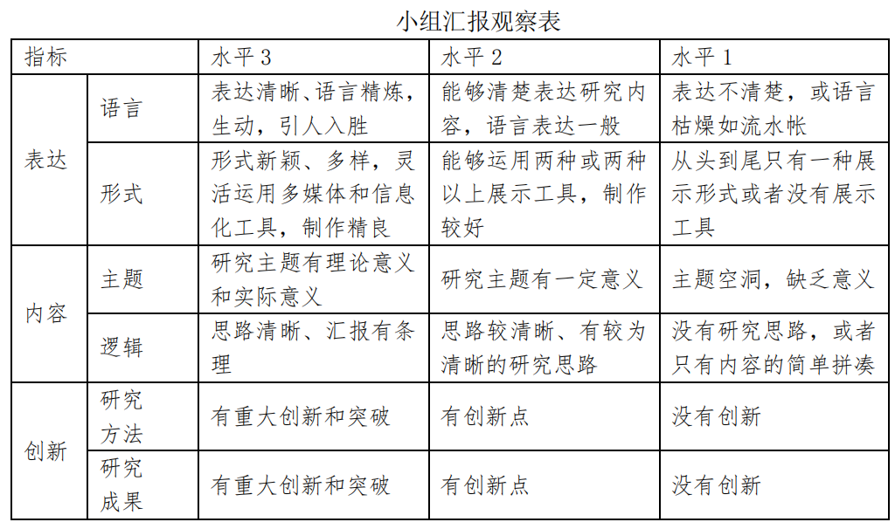
（二）以任务链作为表现性评价实施的基本路径
前期，通过以目标为导向的“逆向设计”对跨学科的主题单元表现性评价指
标、评分标准确立之后，再亟待解决的问题就是如何将表现性的评价指标与学生 的跨学科学习活动相整合做到有效评价。学生完整的跨学科学习活动是长时性的，是由多个具有挑战性与开放性的学习活动环环相扣构成的，每一阶段的学习活动
都应具备适配的评价标准，用以判断是否可以向下一环节推进。因此本案例将整
体的跨学课学习活动进行任务分解，以分课时任务链为线索，主题单元表现性评价指标 为依据，将评价标准进一步细化，适配于跨学科学习中的每个子任务。
为达成教学目标，我们设置了以下分课时主题对应的教学任务，并匹配了相应的表现性评价，如下图3所示。
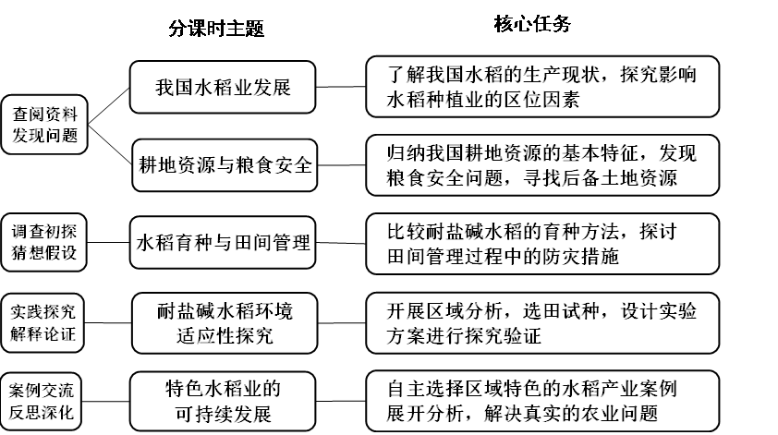
图3 “我国水稻种植业”分课时任务链
例如，“设计实验方案进行探究验证”在这一子任务中，学生要完成的挑战是根据小组确定的研究主题收集资料并且加以筛选，通过小组合作设计实验方案筛选最具有推广价值的水稻品种。在这个环节中，针对性的主题单元表现性评价指标为“资料收集”“资料应用”“小组合作”，对这三个大指标进行评价角度的细化，形成如下的观察评价表（表4），即时评价与反馈，达到表现性评价的有效实施。
表4 资料收集——活动观察评价表
维度 | 指标 | 水平3  （完全达成） | 水平2  （部分达成） | 水平1  （未达成）
表现性评价 | 资料收集
表现性评价 | 资料应用
情感态度评价 | 小组合作

（三）应用信息化平台为表现性评价实施进行赋能
以任务链为线索，对整个跨学科的学习活动进行与任务适配的表现性评价，
以充分发挥评价的指导与调控作用。为了更好的实现这一目标，进而对评价的呈
现形式进行了思考。在跨学科的学习活动中，学生是主题探究策略的制定者与执
行者，需要对自身有更清晰的认识，所以表现性评价更应以可视化的形式呈现给
学生，方便学生对主题探究进行优化调控。
在对子任务“研究成果，汇报交流”实施表现性评价时，首先对学生进行了评价标准的介绍，使得学生形成科学客观的评价体系。然后学生借助信息化平台进行小组间的展示，利用信息化技术让学生直观的看到自己的评价结果，促进学生对研究成果的反思优化，以达到实施表现性评价的成效。
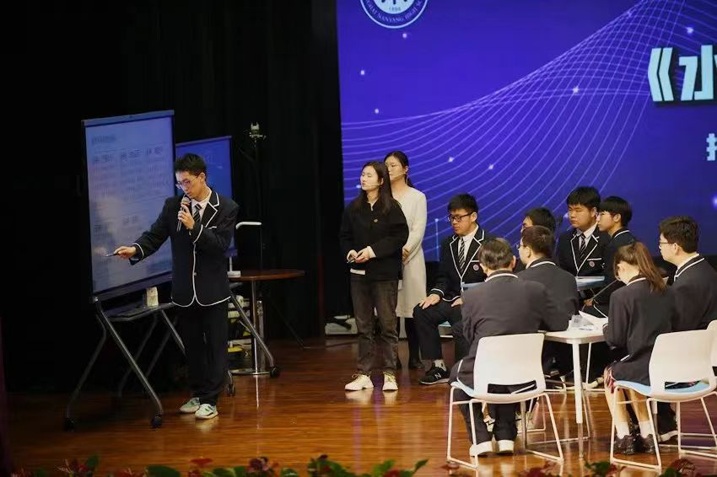

（四）以微论坛形式的课外评价指导课内活动实施
跨学科主题学习活动可以分为课内和课外活动，课内活动也包含学生的自主探究，整个过程中评价始终伴随。在每次课外活动过程中，教师指导学生在课外 活动中和活动后分阶段对课外活动进行实时的评价总结，笔者尝试根据嵌入微论坛课外评价来分析学生的整体表现和个体差异，通过与本学科教师、其他学科教师、其他学校教师之间交流反思，分析学生的表现性评价，发现优势和不足，聚焦学生的问题，为后续的课内教学活动提供参考。
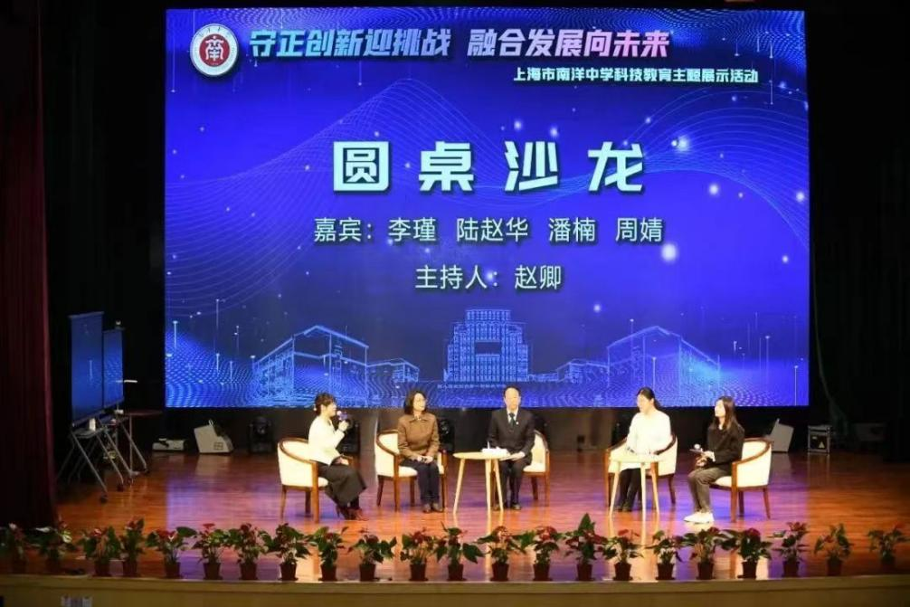

（五）分析评价结果并指导学生进行反思改进
在第4课时整个跨学科主题学习过程中，针对同一个主题“探究宁夏引黄灌区最适宜推广的水稻品种”，提供学生实验素材不完全相同的报告单，通过设计不同的方案帮助学生理解水稻选种实验方法的适用范畴不同，从中领悟耐盐碱水稻品种选育推广的一般过程。通过组间评价各方案的利弊培养同学们的思辨能力，通过同主题下的异构培养学生们的探究力。学生完成阶段任务后，教师指导学生根据评 价要求完成自评表和互评表等评价表的填写和梳理，同时生成师评，然后将以上 评价结果逐一分析、总结，形成最终评价。教师指导学生反思自己在跨学科主题 学习中在知识方法的习得、问题解决方法、沟通协作能力、探究精神等方面的收 获和不足，进而总结出后续研究和改进的方向。如下小组合作学习组内评价表（表5）能促使学生更好的反思总结，发展综合能力。

表5 小组合作学习组内评价表
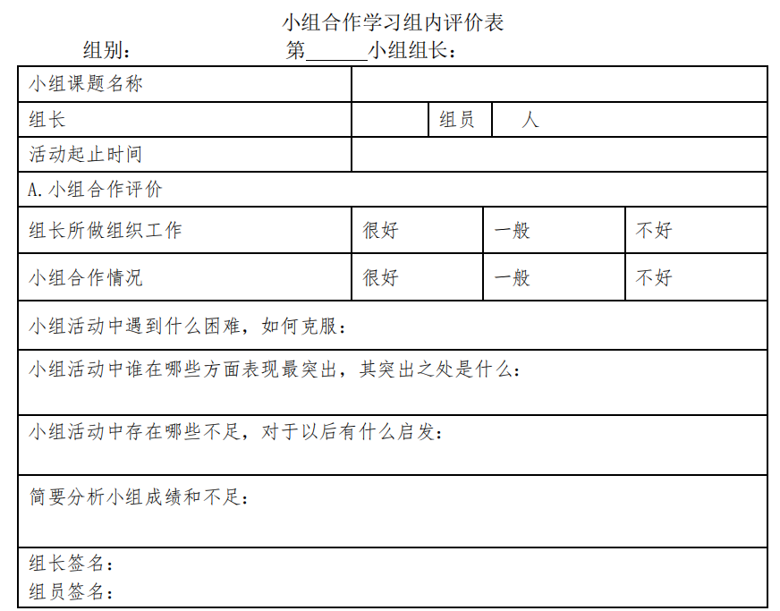

（六）反思改进评价建构提高评价能力
新课标强调针对不同的跨学科学习内容，应基于核心素养制定多种形式的评价量表，如选题评价表、活动过程评价表、作品评价表和综合评价表等，从而用于学生自我诊断、组间评价以及教师的评价反馈^{[2]}。针对本课时活动一的探究任务，制定了基于SOLO分类理论的评价标准，思维层次由低到高依次为前结构、单点结构、多点结构、关联结构以及抽象扩展结构，如下表6和表7所示。
表6 基于SOLO分类理论的评价标准^{[3]}
SOLO层次 | 能力水平 | 思维操作 | 活动一回答范例
前  结构 | 问题线索和解答混淆 | 拒绝、同义反复、转换、跳跃到个别不适当或不相关的素材 | 新疆岳普湖县可以种青阳三号水稻，因为它是国标1级优质稻，品质最好，收益高。
单点结构 | 问题线索+单个相关素材 | 只能联系单一素材概括 | 福建惠安县可以试种青阳3号耐盐碱稻，因为从熟制来看，当地的热量条件可以满足农作物一年两熟到三熟，而青阳3号全生育期122.1天，能恰好满足生长所需。
多点结构 | 问题线索+多个孤立的相关素材 | 根据几个有限的、孤立的素材概括 | 福建惠安县可以试种青阳3号耐盐碱稻。首先从熟制来看，当地的热量条件可以满足农作物一年两熟到三熟，而青阳3号全生育期122.1天，能恰好满足生长所需；再从当地气候特征分析，福建是亚热带季风气候，夏季炎热湿润，冬季温暖干燥，又多发台风，青阳3号习性耐热，抗倒伏性强。
关联结构 | 问题线索+相关素材+相互关系 | 归纳；能在设定情景或已经历的经验范围内利用相关知识概括 | 辽宁盘山县可以试种富研5品种的水稻。当地纬度较高，属于温带季风气候，相比全球同纬度其他地区水热条件更优越，但相比我国南方地区热量条件较欠缺，尤其冬半年易发霜冻、寒潮等灾害。
抽象扩展结构 | 问题线索+相关素材+相互关系+假设 | 演绎与归纳；能概括未经历的情景 | 辽宁盘山县可以种富研5。当地纬度较高，属于温带季风气候，冬半年易发霜冻、寒潮等灾害。富研5一年一熟，活动积温2400℃可以满足，又将水田改为旱棚育秧，多方面来看都能适应东北的自然环境特征。但由于靠近冬季风源地，作物易倒伏，无法在强冷空气入侵前收割容易遭受冻害减产甚至绝收，因此需要人为施加磷肥催熟、施加钾肥壮根。假设在盘山县种植青阳3号，则该品种水稻不耐寒，容易受到冻害影响。推测同品种耐盐碱稻可以在多地种植推广，比如1805品系具有耐寒耐热耐旱抗病等优秀基因，且长势强劲，可在新疆、宁夏、辽宁多地试验。
表7 活动二实验表现性评价
实验环节 | 水平表现 | 赋分 | 学生评价 | 教师评价
实验操作 | 水平1：在教师或同学的帮助下完成实验 | 1
实验操作 | 水平2：按照小组方案的实验步骤，操作规范，自主完成实验 | 3
实验操作 | 水平3：能分析实验设计的不足并根据需要灵活改进实验设计 | 5
实验记录与分析 | 水平1：完成大部分记录与分析内容 | 1
实验记录与分析 | 水平2：借助帮助完成全部实验记录与分析，并绘制出完整的相关原理示意图 | 3
实验记录与分析 | 水平3：自主完成全部的实验记录与分析，填写清晰正确，并绘制出完整的相关原理示意图 | 5
实践态度与创新能力 | 水平1：对活动有兴趣，但有时有应付、随意的态度，面对困难无从下手 | 1
实践态度与创新能力 | 水平2：对活动有兴趣，按照要求完成任务，能正确面对困难，对待问题有自己的想法 | 3
实践态度与创新能力 | 水平3： 对活动有浓厚的兴趣，积极主动发现、探索，能够独立面对困难并提出解决措施；有创新的意识与态度，并能提出有创造性的办法 | 5
实验小结 | 水平1：能部分准确填写相关知识框图 | 1
实验小结 | 水平2：能全部准确填写相关知识框图 | 3
实验小结 | 水平3：能全部准确填写相关知识框图，并能自主优化相关框图环节，以进一步细化形成过程 | 5
总评 |  | 平均分

对于教师而言，在指导学生分析评价结果并指导学生进行反思改进之后，教
师应针对在跨学科主题学习过程中表现性评价设计存在的问题和不足进行梳理，
比如评价标准如何更统一、更公平？表现性任务如何更真实、更适恰？评价的量
规如何更科学、更具可操作性？
选修本课的高二学生已经在生物、地理学科的课堂上学习过遗传学基础的知识和农业区位分析的基本方法，并且基本具备资料搜集、区域认知、综合思维、实验设计和团队合作等能力初步具备创新意识、科学探究意识，对于主题探究活动兴趣浓厚，在着重实验探究、解释论证的本课时活动过程中进一步体验完整的科学探究过程，培养科学素养，提升探究能力。
课后教师也在不断总结反思，在实践经验的基础上，积极探索和学习表现性评价的相关理论，不断修正评价目标、评价内容、评价方式等，逐步完善表现性评价体系的建构，提高自身专业素养和实施评价的能力，促进教师和学生的全面发展。
参考文献
[1]范冬萍,杨波.复杂性科学视野下大科学教育理念与跨学科学习系统策略[J/OL].系统科学学报,2023(04):35-39+136.
[2]詹泽慧,季瑜,赖雨彤.新课标导向下跨学科主题学习如何开展：基本思路与操作模型[J].现代远程教育研究,2023,35(01):49-58.
[3] 比格斯,科利斯.学习质量评价:SOLO 分类理论（可观察的学习成果结构）[M].北京:人民教育出版社,2010.

